**EJERCICIOS DE SHELL SCRIPT LINUX**

2) Crea un Shell Script (suma.sh) que sume dos números introducidos por el usuario y muestre el resultado por pantalla.

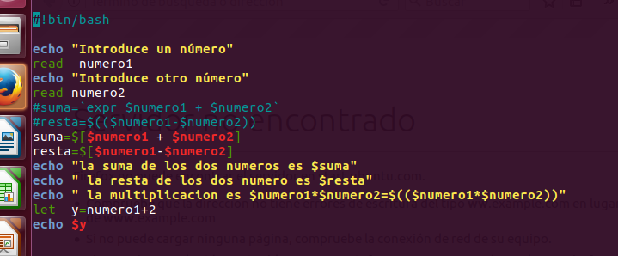

19) Pide por teclado al usuario que introduzca un número de tres dígitos y nos dice si es capicúa o no.

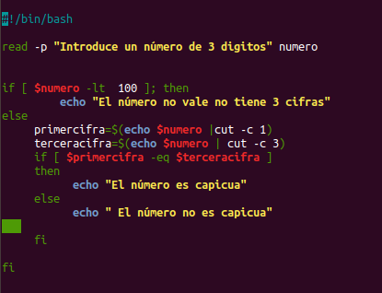

Read –n3 –p “introduce un número de 3 digitos” numero

Otra forma:

3) Crea un Shell Script (pregunta.sh) que pregunte al usuario su nombre y edad y tras una pausa de 3 segundos se muestra el nombre y la edad por pantalla.

5) Crea un Shell Script (calendario.sh) que pregunte al usuario un mes y un año y nos muestre su calendario correspondiente. El programa preguntara al usuario sin desea continuar en caso afirmativo volverá a pedir nuevamente mes y año a mostrar

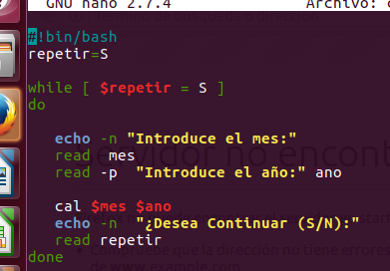

6) Crea un Shell Script ejemplo1.sh que busque debajo del directorio raíz / los archivos indicados desde la línea de órdenes y hasta que el usuario quiera seguir buscando más archivos.

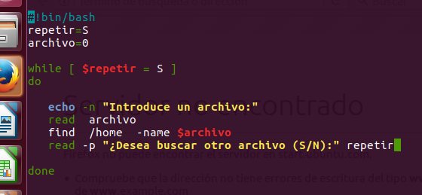

6.2 Crea un Shell Script que visualice los nombres de los directorios que se encuentran en el directorio actual.

#!/bin/bash

directorios=$( ls –l | grep ^d | tr –s “ “ | cut –d “ “ –f9)

echo “ Estos son los nombres de los directorios que hay en el directorio actual: $directorios”

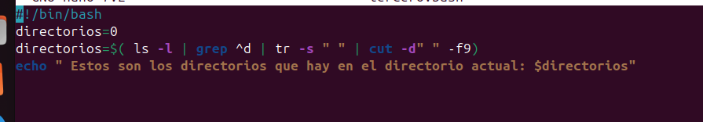

Ahora lo haces sin utilizar el ls –l

Directorios=$( Find . –maxdepth 1 –type d )

Find

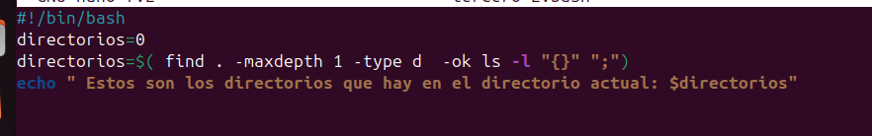

PARAMETROS

7) Crea un Shell Script borrar.sh para borrar el fichero introducido como parámetro. El programa debe comprobar previamente si se ha introducido algún parámetro y si el fichero existe.

8) Crea un Shell Script palabras.sh que reciba desde línea de órdenes los nombres de dos palabras y nos indique si son iguales o distintas. Si el número de parámetros no es correcto deberá visualizar un mensaje de error.

9) Crea un Shell Script archivos.sh que reciba desde línea de órdenes los nombres de dos archivos y nos diga cuál de los dos tiene mayor tamaño. Si el número de parámetros no es correcto deberá visualizar un mensaje de error.

Du – nos dice cuanto ocupa el fichero indicado.

En vez de utilizar el comando du utilizados el ls-l

Tam1=`ls -l $1 |cut -d “ “ -f5

10)

11) Crea un Shell Script 7ejemplo3.sh que pasandole un número indeterminado de parámetros que permita las siguientes acciones:

A: si no tiene parámetros mostrar un error.

B: Los parámetros son nombres de directorios, sino son directorios error.

C: Si el parámetro pasado es un directorio que existe, se pregunta al usuario si desea eliminarlo. Si contesta que si se elimina, en caso contrario no se elimina.

Greater 🡪 Mayor gt= greater tham (MAYOR QUE) >

Less 🡪 Menor ge= greater or equal (MAYOR O IGUAL) >=

Equal🡪 igual lt= less tham (menor que) <

Tham 🡪que le= les or equal (menor o igual) <=

12) Crea un Shell Script 7ejemplo4.sh que admita un número indeterminado de parámetros y que realice las siguientes acciones:

A: si no tiene parámetros mostrar un error.

B: Por cada parámetro recibido se creará un directorio con el nombre del parámetro y dentro de ese directorio se creará un fichero con el mismo nombre.

CON WHILE

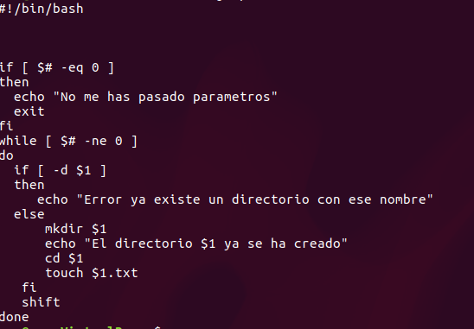

13) Crea un Shell Script 7ejemplo5.sh que reciba dos parámetros. Los parámetros son nombres de ficheros y que realice las siguientes acciones:

A: si no pasa 2 parámetros mostrar un error.

B: Si ningún parámetro es vacio, se comprueba que el primer fichero exsita, si es así se renombra el fichero, en caso contrario se muestra un error diciendo que no se puede renombrar.

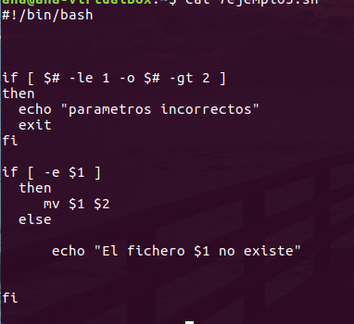

14) Crea un Shell Script 7ejemplo6.sh que reciba un numero indeterminado de parámetros y que realice las siguientes acciones:

A: Si el parametro es un directorio se copia su contenido al directorio /home/anna/COPIAS.

B: Si el directorio no existe se añade el nombre del directorio en el ficheor /home/ana/COPIAS/nodir.txt

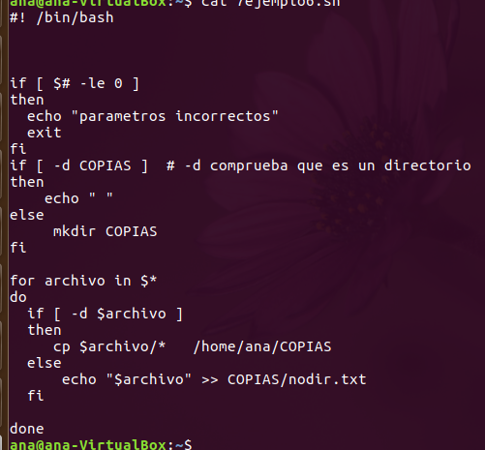

15) Crea un Shell Script 7ejemplo7.sh que reciba un numero indeterminado de parámetros y que realice las siguientes acciones:

A: los parámetros son nombres de extensiones (txt,DOC,jpg…)

B: El Shell debe crear un directorio con el mismo nombre que la extensión y copiar todos los ficheros con esa extensión al directorio creado.

Ejemplo: si tenemos los ficheros f1.txt, f2.txt. D1.doc,j1.jpg

Y llamamos al Shell de la forma DISTRI txt doc jpg tiene que crear tres directorios con los siguientes nombres y contenido

TXT:f1.txt,f2.txt

DOC

JPG

´

16) Crea un Shell Script 7ejemplo8.sh que reciba un numero indeterminado de parámetros y que realice las siguientes acciones: Los parámetros son nombres de ficheros y para cada uno de ellos, se muestra un menú con las siguiente sopciones:

a)Muestra el contenido del fichero

b)Imprime el fichero

c) Comprueba si el fichero Existe, si es así se elimina el fichero en caso contrario no se elimina, en cualquier caso se pasa al siguiente fichero

d) Salta al siguiente fichero

e) Sale del Shell Scriot

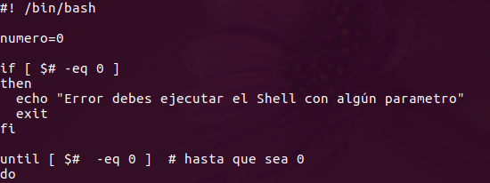

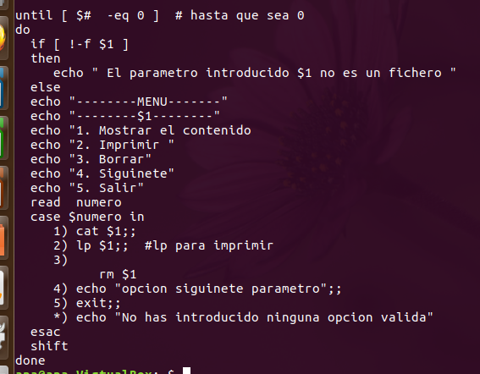

17) comprobar si el usuario actual es Manolo, si es así salúdalo y sino te despides de él “hasta siempre *nombre del usuario*”

18) Comprueba si las tres primeras columnas de un fichero llamado fichero.txt(que contiene una sola línea) son iguales o diferentes.

20)Resultado de la ejecución de este ejercicio.

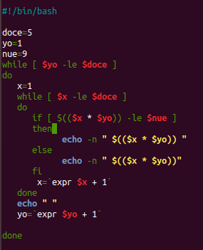

21) Realizar un script que cada minuto y de forma indefinida comprueba si un usuario se encuentra conectado. El nombre del usuario se recibe como primer parámetro de entrada. Hay que comprobar que el número de parámetros introducidos es correcto.

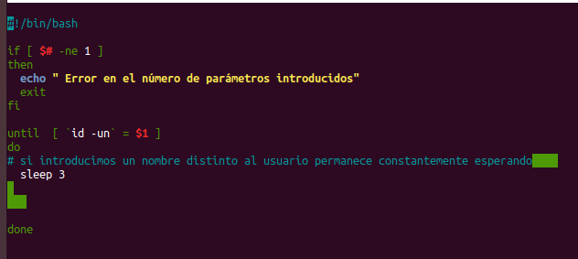

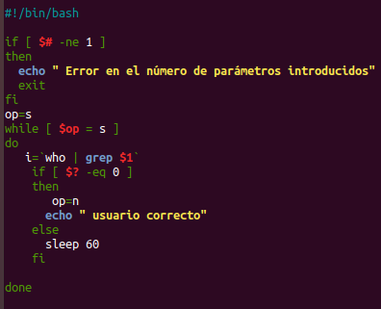

22) Usando el archivo /etc/group, escribir un script que reciba el nombre de un grupo como parámetro y presente el número de grupo, el nombre del grupo, la lista de usuarios y la cantidad de usuarios.

23) Escribir un script que reciba el nombre de un directorio como parámetro, verifique que existe y que es un directorio, determine si está ya contenido en la variable PATH, y si no está lo agregue; en ambos casos emitirá un mensaje indicando la condición y mostrará el contenido de la variable PATH.

**24)Crea un Shell Script de nombre “examen.sh” que ejecute las siguientes acciones: (vale 4 puntos).**

Desarrollar un Script que reciba como argumento un nombre de usuario y a partir de el, poder crear un usuario de respaldo, que será una nueva cuenta con las siguientes características.

* El usuario que tiene que ejecutar el Shell tiene que ser root, en caso contario mostrar un mensaje de “Error necesitas tener permisos de root” y se termina.
* El número de argumentos a tratar será indefinido. Sino se le pasan argumentos mostramos mensaje “Error no me has pasado parámetros” y se termina,
* El nombre de usuario pasado como argumento tiene que existir en el sistema, sino existe mensaje “El usuario tiene que estar creado”
* El nombre del nuevo usuario de respaldo será “nombre de usuarioBACKUP”, donde nombre de usuario es el nombre pasado como argumento.
* El grupo primario del usuario “usuarioBACKUP” será el mismo que el del usuario original pasado como parámetro. Además pertenecerá a un grupo llamado “BACKUP” que habrá que crear en caso de que ese grupo no exista.
* El contenido del directorio HOME del usuario de respaldo será una replica idéntica del directorio del usuario original. Solo que los archivos y directorios tendrán como usuario propietario a usuario.backup y el grupo propietario será el mismo.
* La cuenta principal del usuario quedará bloqueada tras la ejecución del Shell Script.

#!/bin/bash

If [ $# -eq o ]

then

echo “Error no me has pasado parámetros”

exit

fi

if [ `id –u` -ne 0 ]; then

echo “Necesitamos tener permisos de root”

exit

fi

while [ $# -ne 0 ]

do

grep ^$1: /etc/passwd >/dev/null

if [ $? –eq 0 ]; then

echo “Error el usuario $1 tiene que estar creado”

else

grupo=`grep ^$1: /etc/passwd |cut –d : –f4 ` # cortamos el GID

nombregrupo= `cut –d: -f1 /etc/group |grep $grupo`

# la línea anterior o esta grep $grupo: /etc/group |cut –d: -f1`

Grep ^”BACKUP:” /etc/group >/dev7null

if [ $? –ne 0 ]

then

groupadd –f BACKUP

fi

useradd –d /home/$1BACKUP –m –s /bin/bash –k /etc/SEKL –g $nombregrupo –G BACKUP $1BACKUP

cp /home/$1/* /home/$1BACKUP

prueba= $(ls –l /home/$1.BACKUP/* |tr –s “ “ |cut –d “” –f9)

for x in $prueba

do

if [ -d $x ]

then

chown –R $1.BACKUP $x

chgrp $1 $x

else

chown $1.BACKUP $x

chgrp $1 $x

fi

done

passwd –l $1

fi

shift

done

**25)Crea un Shell Script que admita un número indeterminado de parámetros:**

Los parámetros son nombres de ficheros.

Tienes que verificar:

* Que se le pasan parámetros
* Que los parámetros son nombres de ficheros que existan en el directorio donde estas situado.
* Que tenga permisos de lectura y escritura para el propietario: Si es así lo convertimos en un fichero ejecutable para el usuario propietario y para el grupo, y que después nos muestre el estado final de los permios.

27) Crea un Shell Script que pasandole 3 parametros y solo tres parámetros.

Primero tenemos que verificar que se le pasan tres parámetros, en caso contrario mostramos un mensaje “Error no me has pasado los parameros correctamente y termina el script.

De los tres parámetros el primero, es el primer operando, el segundo es la operación a realizar (+ - / x) y el tercer parámetro es el segundo operando.

Lo que tiene que hacer el script es realizar la operación indica por el segundo parámetro, mostrando el siguiente mensaje: El resultado de la operación es: xxx

